Ministerul Educației și Cercetării al Republicii Moldova

Colegiul Universității Tehnice al Moldovei

**RAPORTUL**

**STAGIULUI DE PRACTICĂ**

**TEMA:**

Elevul:  **Marian Botezatu**

Grupa: **AAW-231**

Specialitatea: **Administrare Aplicatiilor Web**

Baza de practică:**Colegiu UTM**

Conducătorul stagiului de practică de la

Colegiul Universității Tehnice a Moldovei

**Adina Pintea**

Chișinău 2025

**REZUMAT**

**CUPRINS**

INTRODUCERE 4

1 ANALIZA DOMENIULUI DE STUDIU 5

1.1 Importanța temei 5

1.2 Sisteme similare cu proiectul realizat 6

1.3 Scopul, obiectivele și cerințele sistemului 8

2 MODELAREA SISTEMUL INFORMATIC 10

2.1 Metode de modelare 10

2.2 Limbajul și instrumentul de modelare 10

2.3 Descrierea comportamentală a aplicației 10

2.4 Descrierea structurală a aplicației 10

3 REALIZAREA SISTEMULUI 11

3.1 Descrierea la nivel de cod pe module 11

3.2 Testarea sistemului 11

4 DOCUMENTAREA PRODUSULUI REALIZAT 12

CONCLUZII 13

BIBLIOGRAFIE 14

ANEXA A 15

# INTRODUCERE

Serviciile de închiriere auto (car rent) reprezintă o componentă esențială a industriei transportului modern, oferind soluții flexibile, rapide și convenabile pentru deplasarea persoanelor în scop personal sau profesional. Aceste servicii se adresează unei game largi de clienți – de la turiști care au nevoie temporar de mobilitate, până la persoane care nu dețin un autoturism propriu sau companii care își externalizează nevoile de transport.

Industria car rent s-a dezvoltat semnificativ în ultimele decenii, evoluând de la birouri fizice cu rezervări telefonice, la sisteme digitale performante care permit închirierea unui vehicul prin câteva clickuri. Astăzi, platformele de car rent includ funcționalități avansate precum: alegerea modelului dorit, programarea rezervării, plata online, urmărirea disponibilității în timp real și multe alte opțiuni menite să ofere o experiență ușoară și sigură utilizatorului.

În Republica Moldova, acest domeniu este în continuă creștere, datorită dezvoltării turismului, creșterii mobilității urbane și nevoii tot mai mari de transport personalizat. Totodată, apariția companiilor locale și introducerea soluțiilor de tip „car sharing” sau „rent-a-car contactless” contribuie la diversificarea serviciilor oferite pe piață.

Prin analizarea pieței, stabilirea cerințelor funcționale ale sistemelor, proiectarea și implementarea unor soluții moderne de gestionare a flotei auto și a rezervărilor, domeniul închirierii auto răspunde eficient cerințelor clienților și contribuie activ la modernizarea transportului rutier.

# 1 ANALIZA DOMENIULUI DE STUDIU

Domeniul închirierii de mașini (car rent) este în plină dezvoltare, mai ales în orașele mari și zonele turistice. Acest serviciu oferă mobilitate flexibilă pentru turiști, persoane fără mașină proprie sau companii. Avantajele principale includ acces rapid la un autoturism fără costuri de întreținere pe termen lung. Totuși, firmele de închirieri se confruntă cu provocări legate de concurența mare, costurile de asigurare și riscul de deteriorare a vehiculelor. Tehnologia modernă, precum aplicațiile mobile și sistemele automate de rezervare, ajută la eficientizarea serviciilor. Pe viitor, se preconizează o creștere a flotelor electrice și o digitalizare completă a procesului de închiriere.

# Importanța temei

În contextul unei societăți moderne aflate în continuă mișcare și dezvoltare tehnologică, mobilitatea personală a devenit o necesitate esențială. În acest cadru, serviciile de închiriere auto (car rent) joacă un rol tot mai important, oferind soluții flexibile și eficiente pentru deplasarea indivizilor sau a companiilor. Tema propusă, „Sistem de închiriere auto”, este una de actualitate și relevanță, reflectând schimbările rapide din domeniul transportului și digitalizării serviciilor.

Importanța acestei teme derivă în primul rând din utilitatea practică a sistemelor informatice dedicate gestionării închirierii auto. Într-o lume în care timpul și accesibilitatea sunt priorități pentru orice utilizator, un sistem bine structurat, ușor de folosit și disponibil online oferă avantaje semnificative atât pentru clienți, cât și pentru companiile de profil. Prin intermediul acestor sisteme, clienții pot închiria vehicule într-un mod simplu, rapid și sigur, în timp ce firmele pot automatiza procesele interne, de la evidența flotei auto până la gestionarea rezervărilor și a plăților.

Totodată, car rent-ul contribuie direct la dezvoltarea turismului, a mobilității urbane și a economiei circulare, prin promovarea unui model sustenabil de transport. În loc să achiziționeze un autoturism, tot mai mulți oameni aleg să închirieze temporar un vehicul în funcție de nevoi. Astfel, utilizarea partajată a mașinilor reduce costurile individuale și impactul asupra mediului. În acest sens, dezvoltarea și implementarea unor platforme moderne de închiriere auto aduc beneficii multiple atât pentru utilizatori, cât și pentru societate în ansamblu.

În Republica Moldova, domeniul închirierii auto este într-o etapă de creștere, dar cu un potențial ridicat de extindere, în special prin digitalizare. Analizarea pieței locale, înțelegerea cerințelor clienților și proiectarea unui sistem adaptat realităților din țară pot aduce un avantaj competitiv companiilor autohtone și pot oferi utilizatorilor servicii moderne, sigure și eficiente.

Prin urmare, tema prezentei lucrări este importantă nu doar din punct de vedere tehnic, ci și economic și social. Ea combină aspecte de analiză a pieței, cerințe funcționale, dezvoltare software, experiență a utilizatorului și perspective de afaceri. Proiectarea unui sistem de închiriere auto modern și funcțional reprezintă o contribuție reală la modernizarea serviciilor de mobilitate și poate fi aplicată în practică de către companii din domeniu.

# Sisteme similare cu proiectul realizat

Piața serviciilor de închiriere auto din Republica Moldova este în continuă dezvoltare, răspunzând unei cereri tot mai mari pentru mobilitate flexibilă și accesibilă. În contextul în care tot mai mulți oameni caută alternative la deținerea unui autovehicul personal, companiile locale de car rent își diversifică ofertele și serviciile pentru a satisface nevoile variate ale clienților. Pe lângă tradiționalele firme de închirieri auto, în Moldova au apărut și platforme moderne, care permit rezervarea rapidă și gestionarea închirierii prin intermediul aplicațiilor mobile sau site-urilor web. Aceste sisteme similare sunt concepute pentru a oferi clienților nu doar o gamă largă de mașini, ci și servicii suplimentare precum asigurare completă, livrare și preluare la locație, opțiuni flexibile de închiriere și suport non-stop. În acest mediu competitiv, companiile autohtone pun accent pe calitatea serviciilor, adaptarea la cerințele pieței locale și introducerea unor soluții inovatoare pentru a facilita accesul la transportul rutier. Analiza principalelor sisteme similare de car rent din Moldova oferă o imagine clară asupra dinamicii sectorului și a tendințelor care vor modela viitorul mobilității în țară.

Dintre varietatea sisteelo similare existente, au fost selectate 3 pentru a fi comparate:

* Auto Rent Moldova (figura 1.1);
* ChirieAuto.md (figura 1.2);
* RentAuto.md (figura 1.3).

Auto Rent este una dintre companiile de închiriere auto cunoscute din Republica Moldova, oferind servicii de calitate atât pentru clienți locali, cât și pentru turiști. Compania dispune de o flotă variată de autoturisme moderne, de la modele economice la mașini premium, adaptate pentru diverse nevoi: călătorii de afaceri, excursii sau uz cotidian. Auto Rent pune accent pe profesionalism, transparență în contracte și asigură condiții avantajoase pentru închirieri pe termen scurt sau lung. Clienții pot beneficia de rezervări online, livrare la aeroport și servicii de asistență rutieră non-stop.

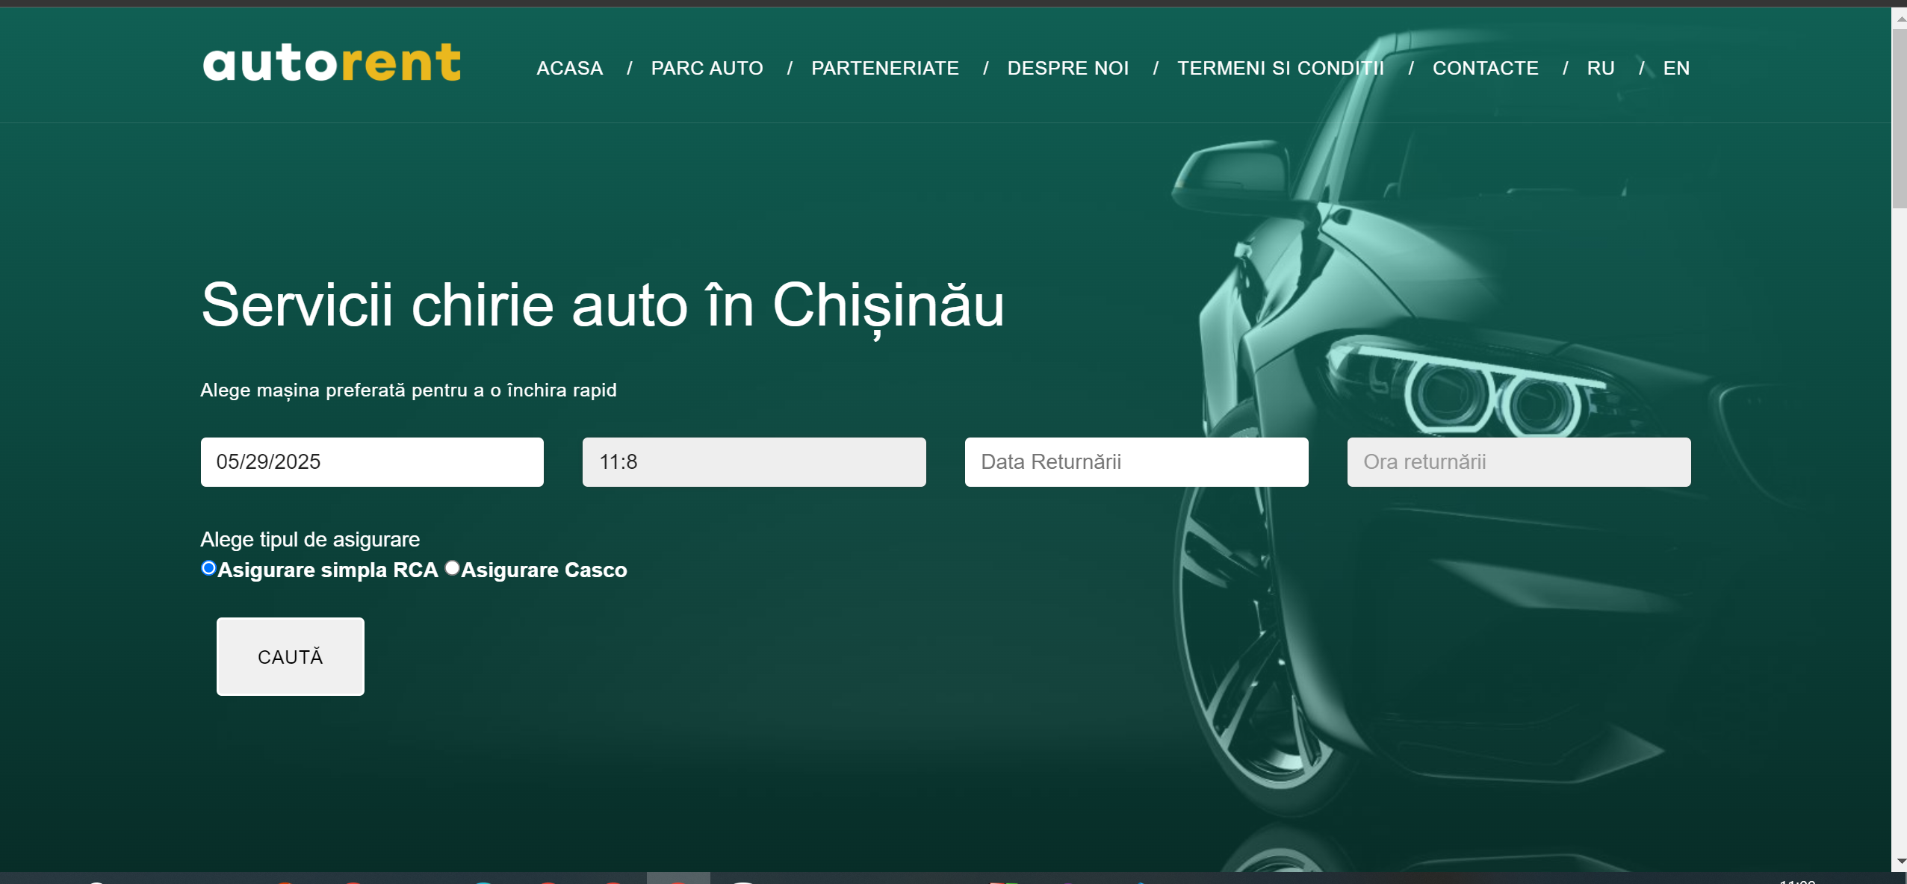

**Figura 1.1 Interfața aplicației Auto Rent**

ChirieAuto este o platformă autohtonă dedicată închirierii de autoturisme în Chișinău și în alte orașe din Moldova. Compania se evidențiază prin ușurința procesului de rezervare și prin flexibilitatea ofertelor. Fie că este vorba de o mașină compactă pentru oraș sau un SUV pentru drumuri lungi, ChirieAuto oferă opțiuni accesibile pentru fiecare buget. Unul dintre avantajele competitive ale companiei este transparența costurilor și posibilitatea de a închiria fără card de credit. ChirieAuto colaborează atât cu persoane fizice, cât și cu firme, oferind soluții personalizate în funcție de nevoile clienților.

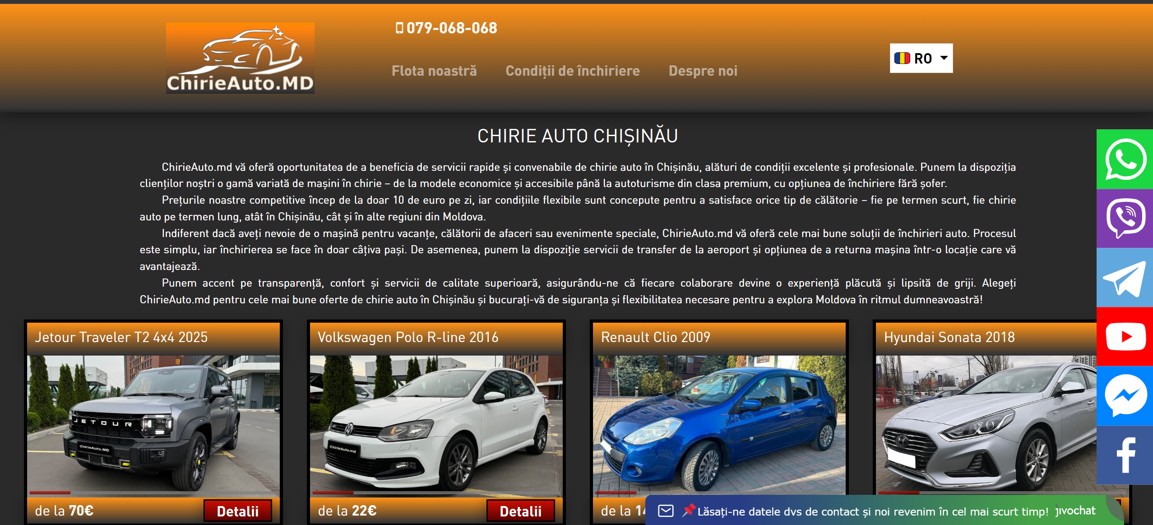

**Figura 1.2 Interfața aplicației ChirieAuto**

RentAuto este o companie modernă de car rent din Moldova, axată pe digitalizare și servicii rapide. Cu o flotă diversificată și o platformă online bine optimizată, RentAuto le permite utilizatorilor să rezerve mașini în doar câteva minute. Compania se remarcă prin prețuri competitive, oferte promoționale și pachete de închiriere all-inclusive, care includ asigurare, kilometraj nelimitat și livrare gratuită în anumite zone. RentAuto oferă suport 24/7 și pune accent pe siguranța și confortul clienților, colaborând cu ateliere auto de încredere pentru întreținerea periodică a mașinilor.

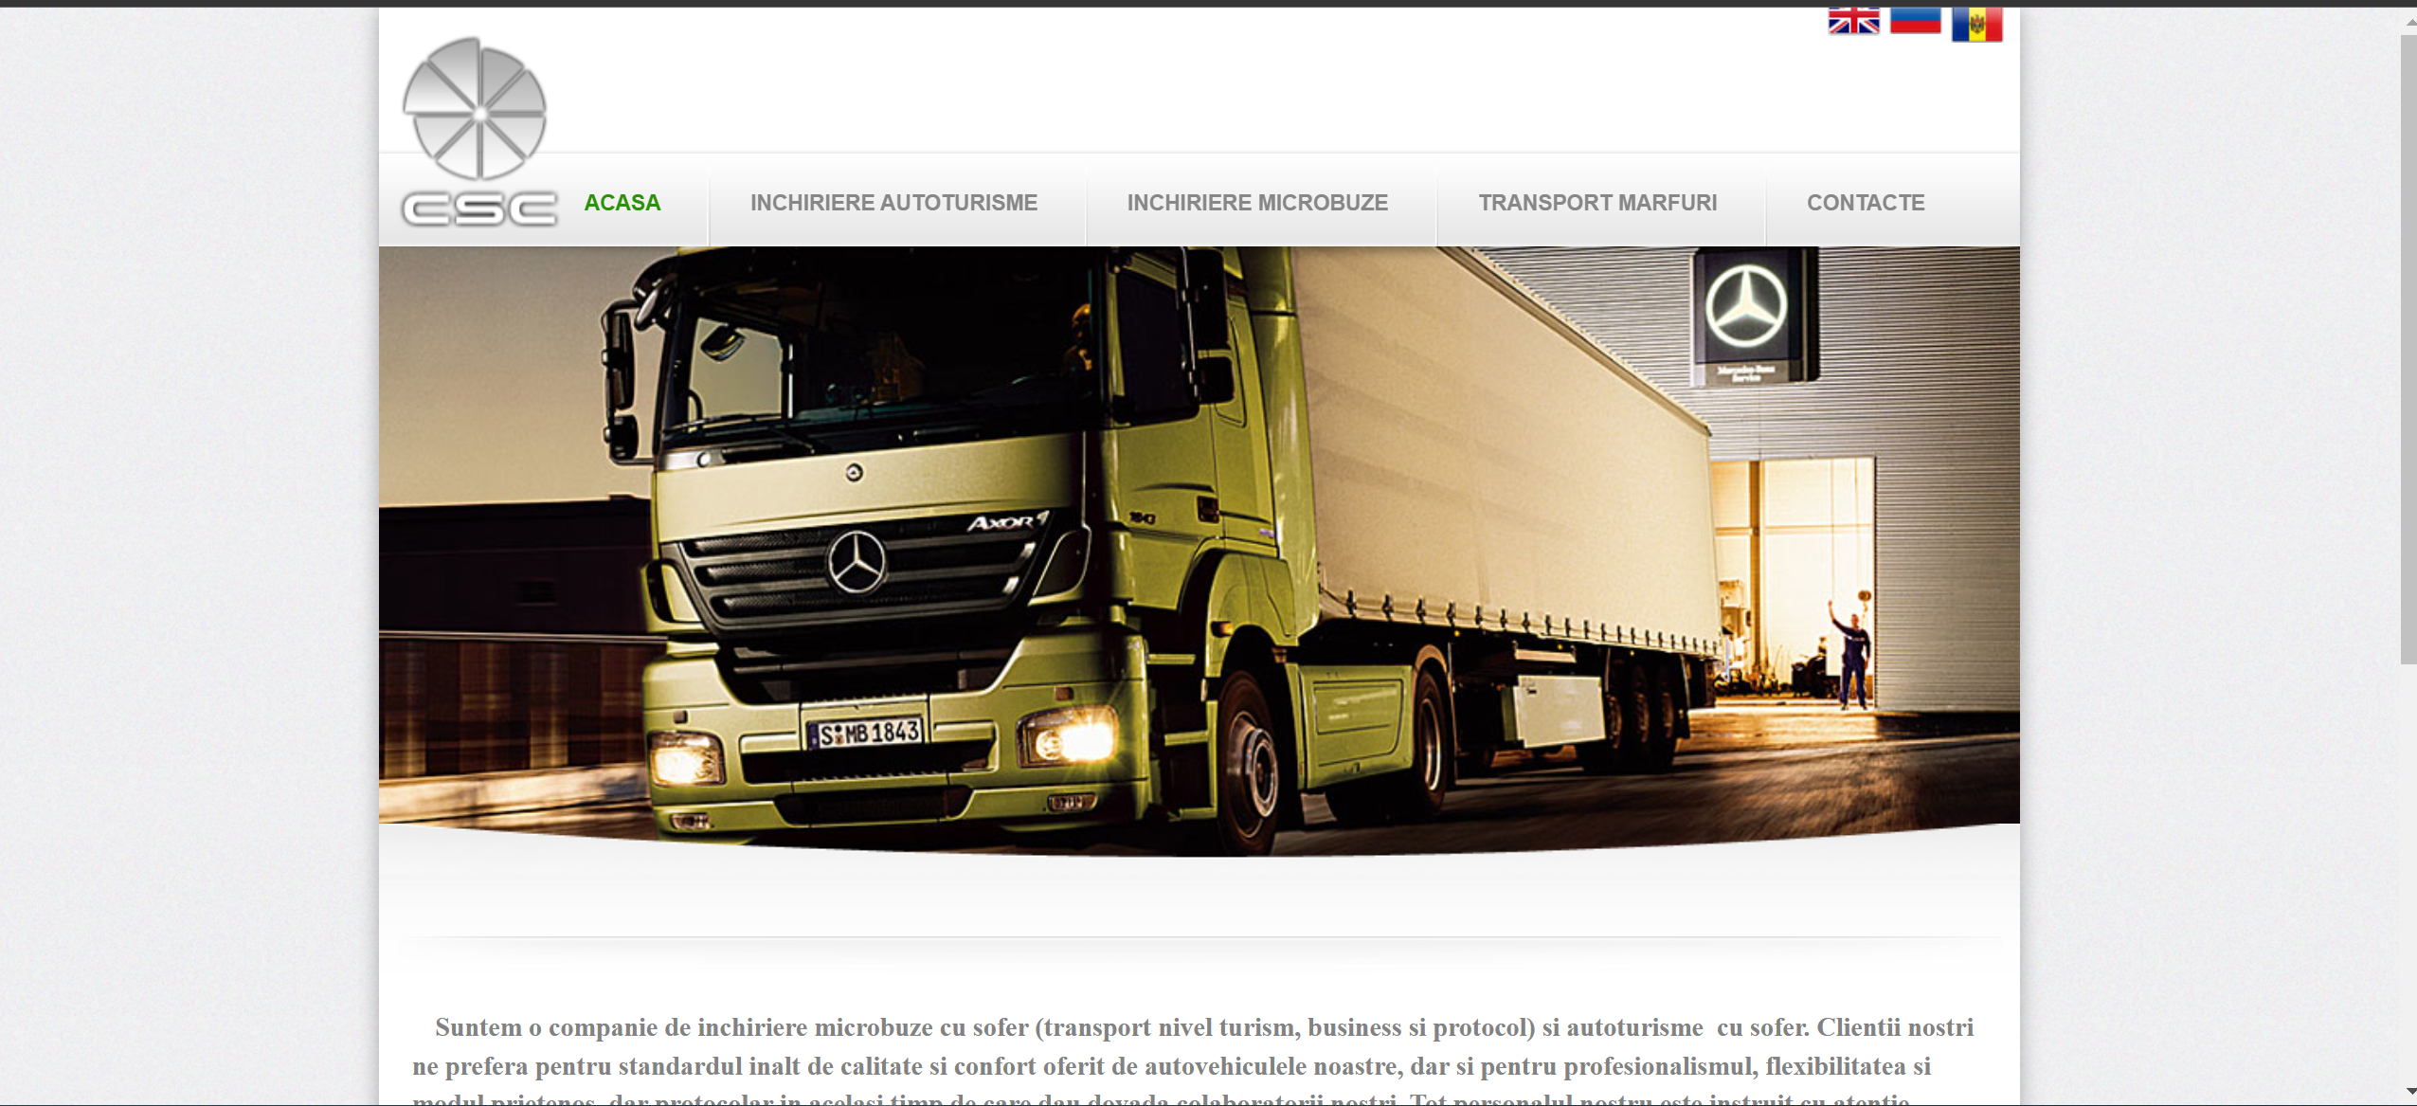

**Figura 1.3 Interfața aplicației RentAuto**

# 1.3 Scopul, obiectivele și cerințele sistemului

Scopul unei companii Auto Rent este să ofere clienților soluții flexibile și accesibile pentru închirierea de autovehicule pe termen scurt sau lung. Aceasta facilitează mobilitatea persoanelor care au nevoie temporară de un mijloc de transport, fie pentru afaceri, călătorii sau alte situații, oferind servicii rapide, sigure și adaptate nevoilor diverse ale pieței.

**Inafara de scop avem si obiective de indeplinit ale siteului**

* analizarea si cerintele pietii;
* stabilirea cerintilor sistemului;
* proiectarea si modelarea;
* implementarea sistemului;
* testarea si remedierea erorilor;
* finalizarea site;
* crearea unei interfețe intuitive, responsive și moderne.

Un sistem modern și eficient de închiriere auto trebuie să răspundă cerințelor pieței actuale, oferind clienților acces rapid și facil la o gamă variată de autovehicule, cu prețuri transparente și competitive. Utilizatorii apreciază flexibilitatea duratei de închiriere, care poate varia de la câteva ore până la mai multe luni, precum și existența unor platforme online intuitive, care permit efectuarea rapidă a rezervărilor. Serviciile suplimentare, precum livrarea mașinilor la aeroport, dotarea cu GPS sau scaune pentru copii, contribuie la îmbunătățirea experienței clientului. În plus, este esențial ca vehiculele puse la dispoziție să fie bine întreținute, igienizate, asigurate și susținute de un serviciu de asistență disponibil 24/7.

Pentru a răspunde acestor nevoi, sistemul de închiriere auto trebuie să includă o serie de funcționalități esențiale. Printre acestea se numără gestionarea eficientă a flotei auto, posibilitatea de rezervare online, înregistrarea și autentificarea utilizatorilor, precum și integrarea plăților securizate. Este esențial ca platforma să fie rapidă, stabilă și să ofere un nivel ridicat de securitate pentru protejarea datelor personale și financiare ale clienților. De asemenea, sistemul trebuie să permită configurarea flexibilă a tarifelor și a duratei de închiriere, să fie compatibil atât cu dispozitive mobile, cât și desktop, și să ofere posibilități de extindere, precum integrarea viitoare a serviciilor de car sharing.

Proiectarea sistemului presupune modelarea datelor aferente autovehiculelor, utilizatorilor, rezervărilor și plăților, dar și realizarea unei interfețe intuitive atât pentru clienți, cât și pentru administratori. Arhitectura software trebuie să fie scalabilă și ușor de întreținut, asigurând integrarea eficientă cu sisteme externe, precum cele ale procesatorilor de plăți. Totodată, este importantă definirea unor proceduri clare de backup și recuperare a datelor, pentru a garanta siguranța și continuitatea serviciului.

Implementarea efectivă a sistemului începe cu dezvoltarea modulelor de înregistrare și autentificare a utilizatorilor, urmată de integrarea funcționalității de căutare și rezervare a mașinilor disponibile. Se va crea un panou de administrare destinat gestionării flotei și monitorizării rezervărilor. Integrarea unui sistem de plăți online va permite efectuarea de tranzacții sigure și rapide. După finalizarea dezvoltării, sistemul este supus unor testări riguroase pentru a elimina eventualele erori. Ulterior lansării, performanța platformei este monitorizată constant, iar actualizările periodice vor asigura adaptarea la cerințele pieței și îmbunătățirea continuă a serviciului.

**Pe linga scop si obiective sunt si cerintele siteului**

Sistemul de închiriere auto trebuie să asigure gestionarea eficientă a flotei, cu posibilitatea de înregistrare și autentificare a utilizatorilor. Este esențială funcționalitatea de rezervare, cu opțiuni de filtrare și selecție rapidă a mașinilor. Plățile online trebuie să fie securizate și ușor de efectuat, iar un panou de administrare să permită gestionarea rezervărilor și tarifelor. Platforma trebuie să fie compatibilă cu dispozitive mobile și desktop, să ofere securitate ridicată a datelor și să permită extinderea viitoare a funcționalităților, precum car sharing sau abonamente.  
  
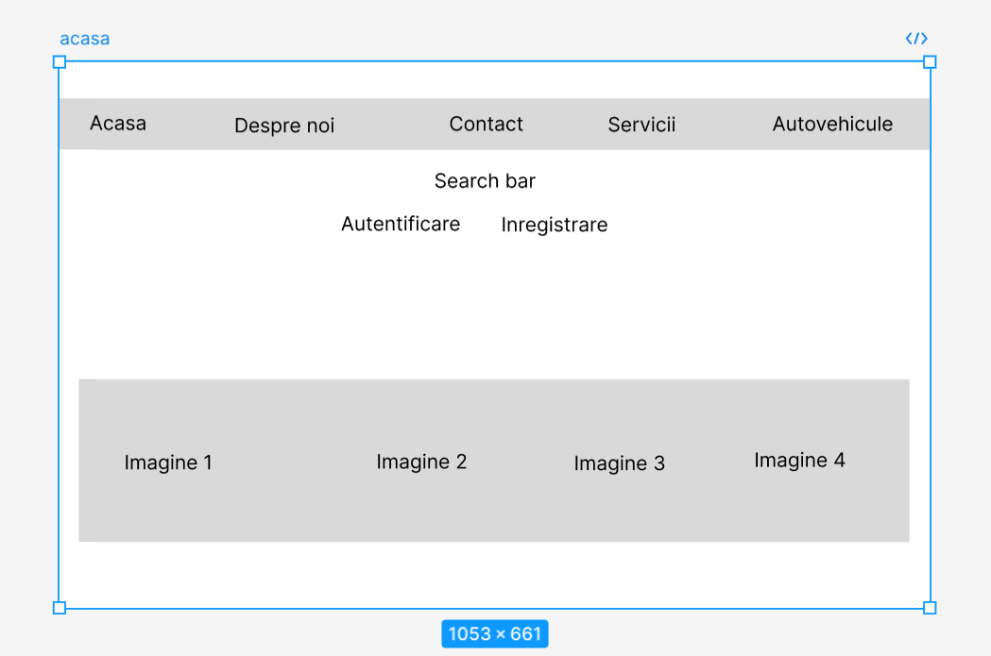

Figură 1.1 Acasa

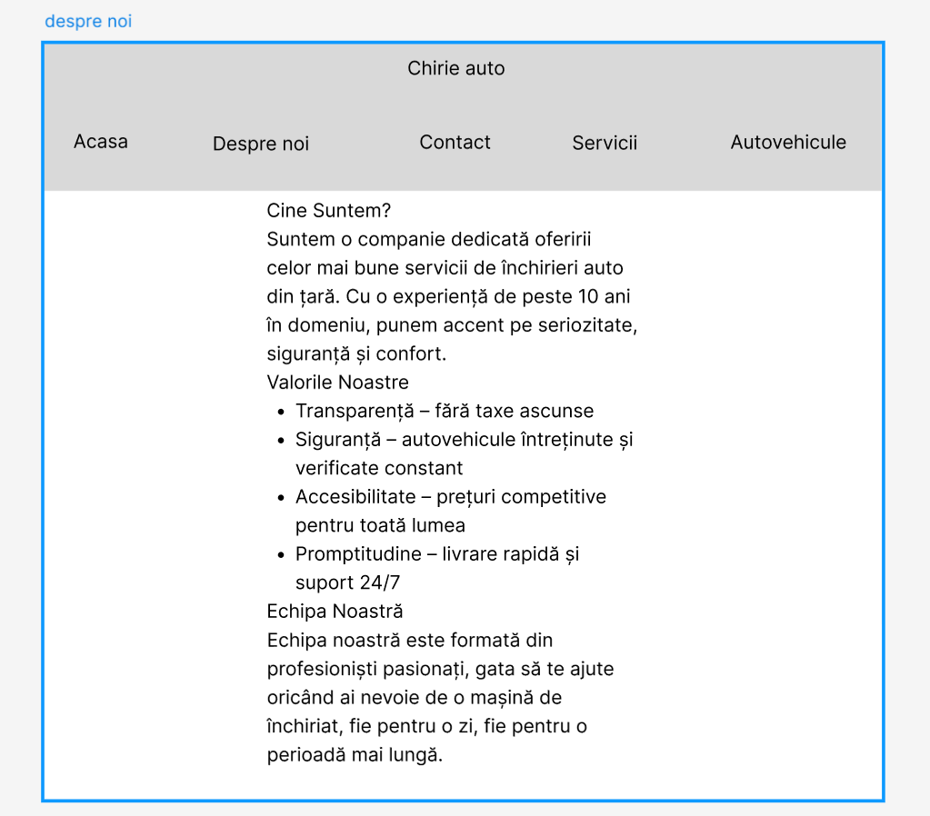

Figură 1.2 Despre noi

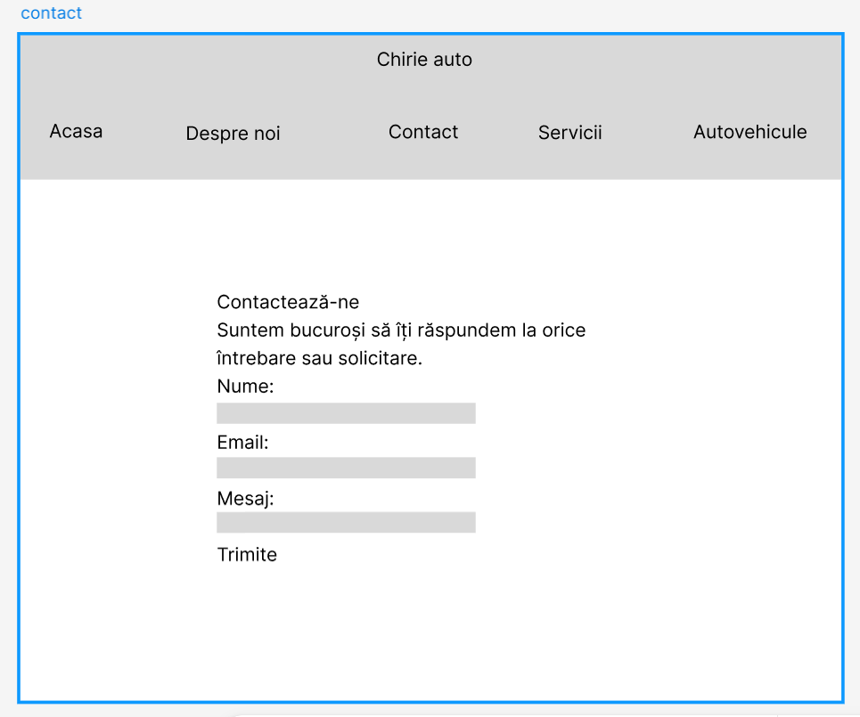

Figură 1.3 Contact

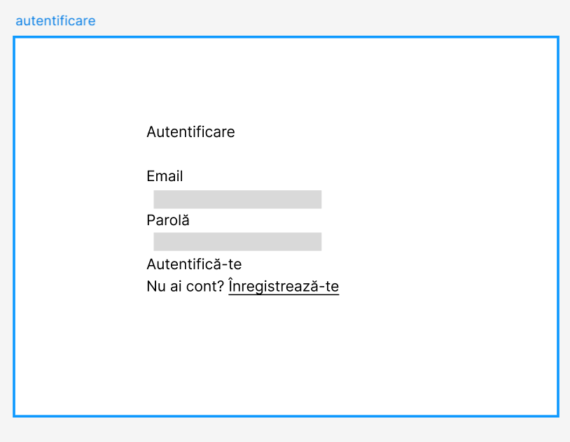

Figură 1.4 Autentificare

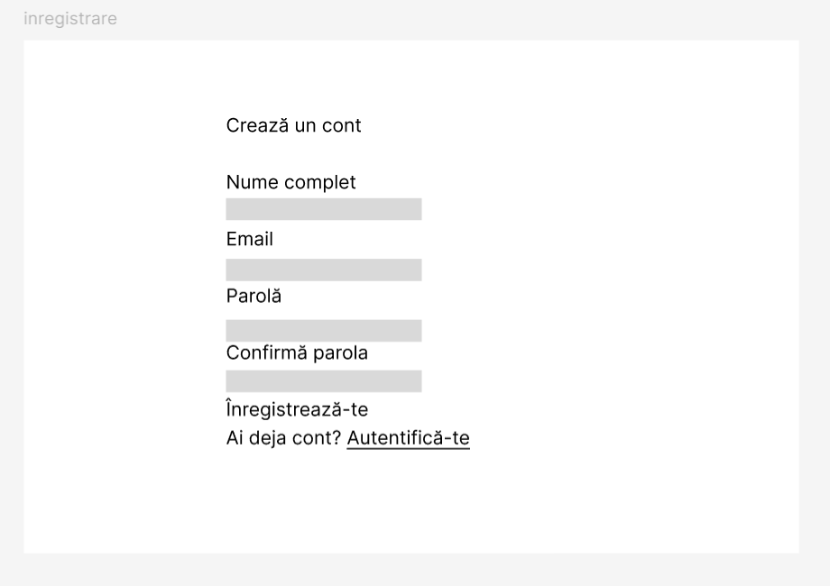

Figură 1.5 Inregistrare

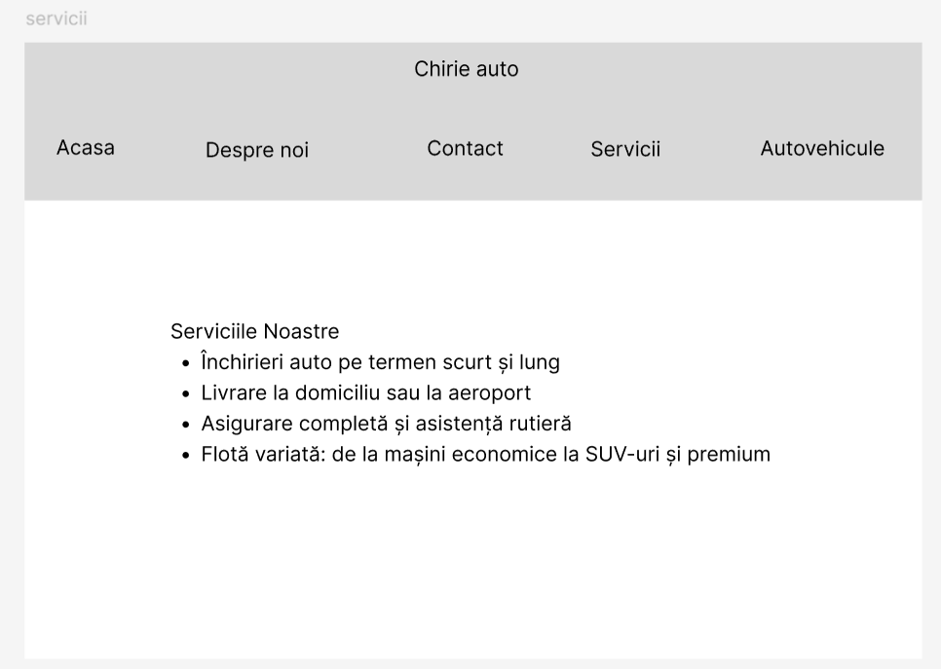

Figură 1.6 Servicii

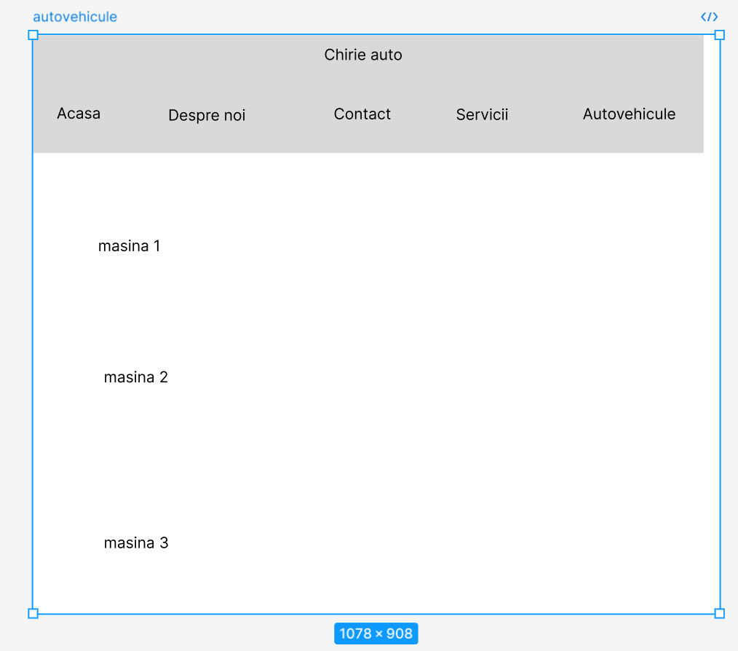

Figură 1.7 Autovehicule

# 2 MODELAREA SISTEMUL INFORMATIC

# 2.1 Metode de modelare

# 2.2 Limbajul și instrumentul de modelare

# 2.3 Descrierea comportamentală a aplicației

# 2.4 Descrierea structurală a aplicației

# 3 REALIZAREA SISTEMULUI

# 3.1 Descrierea la nivel de cod pe module

# 3.2 Testarea sistemului

# 4 DOCUMENTAREA PRODUSULUI REALIZAT

# CONCLUZII

# BIBLIOGRAFIE

# ANEXA A